M11-SENIN
Sesi pagi :
1. Kembangkan skema: buat tabel `jurusan` (id, nama_jurusan) dan `kelas` (id, nama_kelas, id_jurusan FK). Ubah tabel `siswa`: ganti kolom teks `kelas` menjadi `id_kelas` (FK ke tabel kelas).
2. Diskusi desain: kenapa lebih baik `id_kelas` (FK) daripada mengetik nama kelas sebagai teks di tabel siswa? (ingat pelajaran normalisasi Minggu 3 — hindari data ganda & salah ketik).
Alasan Desain: Menyimpan `id_kelas` (angka relasi) jauh lebih baik daripada mengetik nama kelas secara manual berupa teks di tabel siswa.
Masalah yang Dicegah: Sesuai materi normalisasi database (Minggu 3), cara ini menghindari data ganda (redundansi) dan kesalahan pengetikan (typo). Contohnya, jika suatu saat nama kelas "XII RPL 1" ingin diubah menjadi "XII Rekayasa Perangkat Lunak", kita hanya perlu mengubahnya 1 kali di tabel master `kelas`, tanpa harus mengedit satu-satu ratusan data siswa.
3. Isi tabel master (jurusan & kelas) dengan CRUD sederhana atau manual dulu.
CREATE TABLE jurusan (
id INT AUTO_INCREMENT PRIMARY KEY,
nama_jurusan VARCHAR(50) NOT NULL
);

CREATE TABLE kelas (
id INT AUTO_INCREMENT PRIMARY KEY,
nama_kelas VARCHAR(50) NOT NULL,
id_jurusan INT,
FOREIGN KEY (id_jurusan) REFERENCES jurusan(id) ON DELETE CASCADE
);

use sekolah_db;
drop table if exists siswa;
CREATE TABLE siswa (
id INT AUTO_INCREMENT PRIMARY KEY,
nama VARCHAR(100) NOT NULL,
email VARCHAR(100) NOT NULL,
id_kelas INT,
tanggal_daftar DATE,
FOREIGN KEY (id_kelas) REFERENCES kelas(id) ON DELETE CASCADE
);

INSERT INTO jurusan (nama_jurusan) VALUES ('Rekayasa Perangkat Lunak'), ('Teknik Komputer dan Jaringan');
INSERT INTO kelas (nama_kelas, id_jurusan) VALUES ('XII RPL 1', 1), ('XII TKJ 1', 2);
HASIL DARI SESI SIANG:4. Buat CRUD untuk tabel master `jurusan` dan `kelas` (bisa ringkas, meniru pola Minggu 10). Untuk kelas, saat menambah, pilih jurusannya.
Daftar-jurusan.php:
<?php
require_once 'koneksi.php';

// Proses hapus data jika tombol hapus diklik
if (isset($_GET['hapus'])) {
$id = $_GET['hapus'];
$stmt = $pdo->prepare("DELETE FROM jurusan WHERE id = ?");
$stmt->execute([$id]);
header('Location: daftar-jurusan.php');
exit;
}

$stmt = $pdo->query("SELECT * FROM jurusan");
$list_jurusan = $stmt->fetchAll();
?>

<h3>Daftar Jurusan</h3>
<a href="tambah-jurusan.php">+ Tambah Jurusan Baru</a><br><br>

<table border="1" cellpadding="10" cellspacing="0">
<tr>
<th>No</th>
<th>Nama Jurusan</th>
<th>Aksi</th>
</tr>
<?php $no = 1; foreach ($list_jurusan as $j): ?>
<tr>
<td><?= $no++; ?></td>
<td><?= htmlspecialchars($j['nama_jurusan']); ?></td>
<td>
<a href="daftar-jurusan.php?hapus=<?= $j['id']; ?>" onclick="return confirm('Yakin ingin menghapus jurusan ini?')">Hapus</a>
</td>
</tr>
<?php endforeach; ?>
</table>
<br>
<a href="index.php">← Kembali ke Menu Utama</a>
TAMBAH-JURUSAN.PHP:
<?php
require_once 'koneksi.php';

if ($_SERVER['REQUEST_METHOD'] === 'POST') {
$nama_jurusan = $_POST['nama_jurusan'];

$stmt = $pdo->prepare("INSERT INTO jurusan (nama_jurusan) VALUES (?)");
$stmt->execute([$nama_jurusan]);

header('Location: daftar-jurusan.php');
exit;
}
?>

<h3>Tambah Jurusan Baru</h3>
<form method="POST">
<label>Nama Jurusan:</label><br>
<input type="text" name="nama_jurusan" required><br><br>

<button type="submit">Simpan Jurusan</button>
</form>
<br>
<a href="daftar-jurusan.php">← Kembali ke Daftar Jurusan</a>
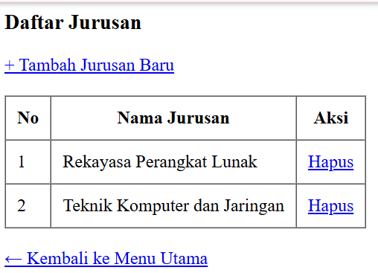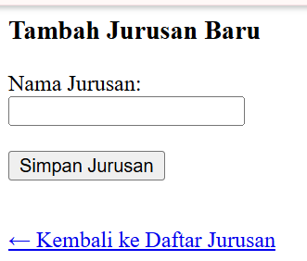
DAFTAR-KELAS.PHP
<?php
require_once 'koneksi.php';

if (isset($_GET['hapus'])) {
$id = $_GET['hapus'];
$stmt = $pdo->prepare("DELETE FROM kelas WHERE id = ?");
$stmt->execute([$id]);
header('Location: daftar-kelas.php');
exit;
}

// Mengambil data kelas digabung (JOIN) dengan nama jurusan supaya keterangannya jelas
$query = "SELECT kelas.*, jurusan.nama_jurusan
FROM kelas
JOIN jurusan ON kelas.id_jurusan = jurusan.id";
$stmt = $pdo->query($query);
$list_kelas = $stmt->fetchAll();
?>

<h3>Daftar Kelas</h3>
<a href="tambah-kelas.php">+ Tambah Kelas Baru</a><br><br>

<table border="1" cellpadding="10" cellspacing="0">
<tr>
<th>No</th>
<th>Nama Kelas</th>
<th>Jurusan</th>
<th>Aksi</th>
</tr>
<?php $no = 1; foreach ($list_kelas as $k): ?>
<tr>
<td><?= $no++; ?></td>
<td><?= htmlspecialchars($k['nama_kelas']); ?></td>
<td><?= htmlspecialchars($k['nama_jurusan']); ?></td>
<td>
<a href="daftar-kelas.php?hapus=<?= $k['id']; ?>" onclick="return confirm('Yakin ingin menghapus kelas ini?')">Hapus</a>
</td>
</tr>
<?php endforeach; ?>
</table>
<br>
<a href="index.php">← Kembali ke Menu Utama</a>

TAMBAH-KELAS.PHP:
<?php
require_once 'koneksi.php';

if ($_SERVER['REQUEST_METHOD'] === 'POST') {
$nama_kelas = $_POST['nama_kelas'];
$id_jurusan = $_POST['id_jurusan'];

$stmt = $pdo->prepare("INSERT INTO kelas (nama_kelas, id_jurusan) VALUES (?, ?)");
$stmt->execute([$nama_kelas, $id_jurusan]);

header('Location: daftar-kelas.php');
exit;
}
?>

<h3>Tambah Kelas Baru</h3>
<form method="POST">
<label>Nama Kelas:</label><br>
<input type="text" name="nama_kelas" required><br><br>

<label>Jurusan:</label><br>
<select name="id_jurusan" required>
<option value="">-- Pilih Jurusan --</option>
<?php
$stmt_jurusan = $pdo->query("SELECT * FROM jurusan");
while ($j = $stmt_jurusan->fetch()) {
echo "<option value='{$j['id']}'>{$j['nama_jurusan']}</option>";
}
?>
</select><br><br>

<button type="submit">Simpan Kelas</button>
</form>
<br>
<a href="daftar-kelas.php">← Kembali ke Daftar Kelas</a>
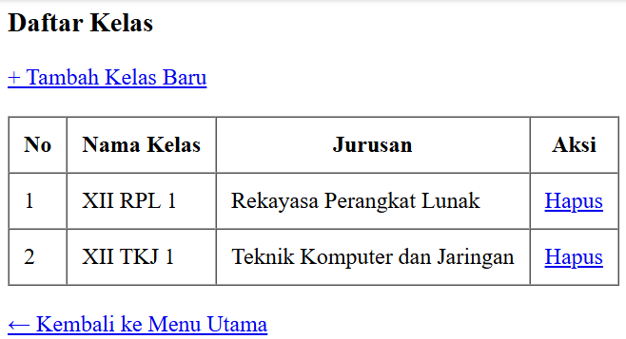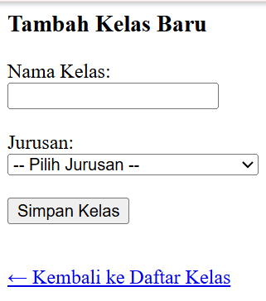
http://localhost/m11-CrudRelasional/daftar-jurusan.php
http://localhost/m11-CrudRelasional/tambah-jurusan.php
http://localhost/m11-CrudRelasional/daftar-kelas.php
http://localhost/m11-CrudRelasional/tambah-kelas.php
Uji Diri Senin:
"Kenapa siswa menyimpan `id_kelas`, bukan menuliskan nama kelas langsung? Apa masalah yang dicegah?"
1. Mencegah Data Ganda & Inkonsistensi: Kalau pakai teks bebas, penulisan nama kelas bisa berbeda-beda antar siswa (misal ada yang nulis `XII RPL 1`, ada yang `xii rpl 1`), yang membuat database menganggapnya sebagai data yang berbeda.
2. Menghindari Salah Ketik (Human Error): Penggunaan `id_kelas` (Foreign Key) mengunci pilihan kelas sesuai dengan data yang sudah ada di tabel master `kelas`.
3. Menjaga Integritas Relasi: Memastikan setiap siswa benar-benar terhubung ke data kelas yang valid di dalam database.

